Міністерство освіти і науки України  
Національний технічний університет України

«Київський політехнічний інститут  ім. І. Сікорського»

Кафедра інженерії програмного забезпечення в енергетиці

Практична робота №3

з курсу: «*Основи Веб-програмування*»

**Виконав:**  
студент 2-го курсу,  
групи ТВ-31  
Касянчук Віталіна Олександрівна

https://github.com/Cariss1/PW04_TV31_Kasianchuk_Vitalina

**Перевірив:**

Недашківський О.Л.

Київ 2024/2025

**1. Вибір кабелів (Приклад 7.1)**

**Завдання**:  
Вибрати кабель для двотрансформаторної підстанції 10 кВ на основі економічної густини струму та перевірки на термічну стійкість.

**Алгоритм**:

1. Користувач вводить:
   * Потужність навантаження.
   * Час використання максимуму навантаження (*T*ек​).
   * Матеріал жили (мідь/алюміній).

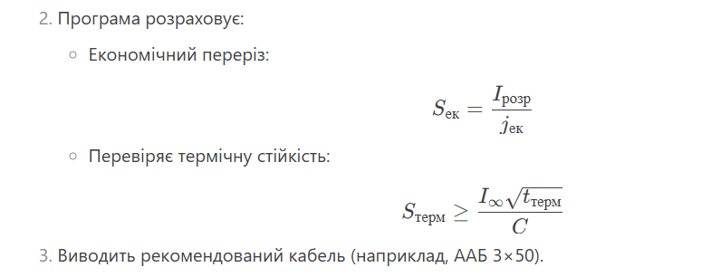

**function calculateCable() {**

**const power = parseFloat(document.getElementById('power').value);**

**const voltage = 10; // кВ**

**const material = document.getElementById('material').value;**

**const hours = parseFloat(document.getElementById('hours').value);**

**// Розрахунковий струм**

**const I = (power * 1000) / (Math.sqrt(3) * voltage);**

**// Економічна густина струму (з таблиці)**

**let j_ek;**

**if (material === 'cu') {**

**if (hours > 5000) j_ek = 2.0;**

**else if (hours > 3000) j_ek = 2.5;**

**else j_ek = 3.0;**

**} else { // Al**

**if (hours > 5000) j_ek = 1.2;**

**else if (hours > 3000) j_ek = 1.4;**

**else j_ek = 1.6;**

**}**

**const S_ek = I / j_ek;**

**document.getElementById('result').innerText = `Рекомендований переріз: ${S_ek.toFixed(2)} мм²`;**

**}**

### ****2. Розрахунок струмів КЗ на шинах 10 кВ (Приклад 7.2)****

**Завдання**:  
Розрахувати струми трифазного КЗ для перевірки вимикачів.

**Алгоритм**:

1. Користувач вводить:
   * Потужність КЗ (*Sk*​) у МВА.
   * Напруга (*U*ном​) у кВ.
   * Опір трансформатора (*XT*​).

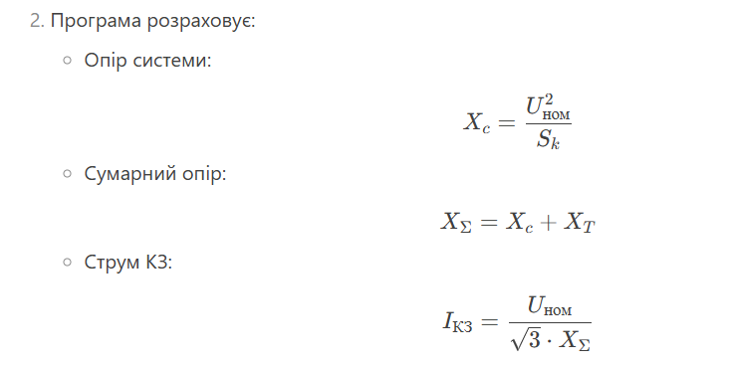

**function calculateShortCircuit() {**

**const Sk = parseFloat(document.getElementById('Sk').value);**

**const Unom = parseFloat(document.getElementById('Unom').value);**

**const Xt = parseFloat(document.getElementById('Xt').value);**

**const Xc = Math.pow(Unom, 2) / Sk;**

**const Xsum = Xc + Xt;**

**const Isc = (Unom * 1000) / (Math.sqrt(3) * Xsum); // у кА**

**document.getElementById('result').innerText = `Струм КЗ: ${Isc.toFixed(2)} кА`;**

**}**

### ****3. Розрахунок струмів КЗ для ХПнЕМ (Приклад 7.4)****

**Завдання**:  
Розрахувати струми КЗ для трьох режимів (нормальний, мінімальний, аварійний).

**Алгоритм**:

1. Користувач вводить параметри режимів:
   * Опори R*R* та X*X* для кожного режиму.
2. Програма розраховує струми КЗ для кожного режиму окремо.

**function calculateHPMEShortCircuit() {**

**const modes = ['normal', 'minimal', 'emergency'];**

**const results = [];**

**modes.forEach(mode => {**

**const R = parseFloat(document.getElementById(`R_${mode}`).value);**

**const X = parseFloat(document.getElementById(`X_${mode}`).value);**

**const Z = Math.sqrt(R * R + X * X);**

**const Isc = (10.5 * 1000) / (Math.sqrt(3) * Z); // Напруга 10.5 кВ**

**results.push(`Режим ${mode}: ${Isc.toFixed(2)} кА`);**

**});**

**document.getElementById('result').innerHTML = results.join('<br>');**

**}**

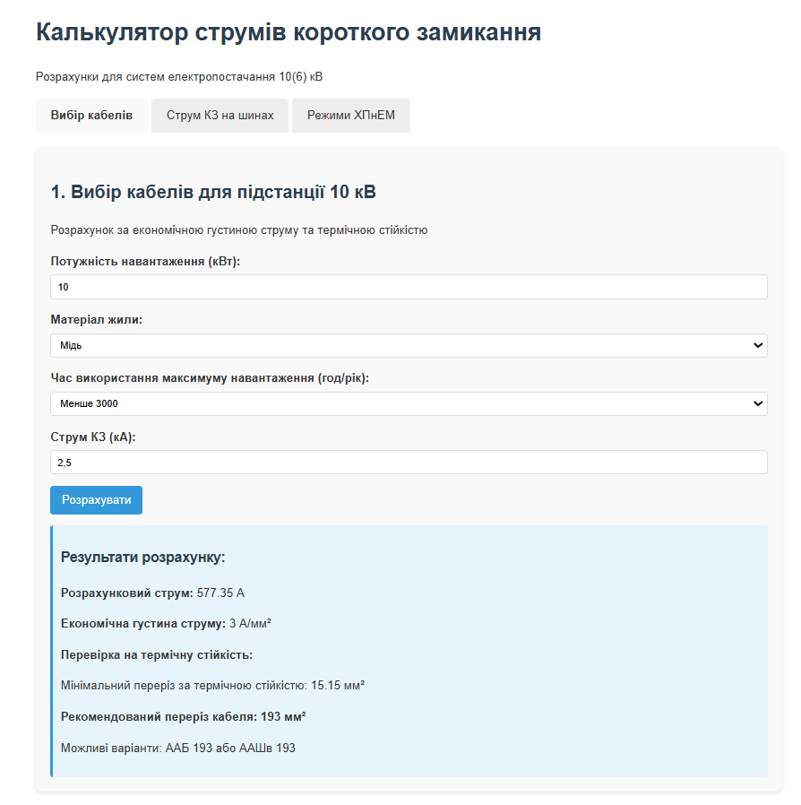

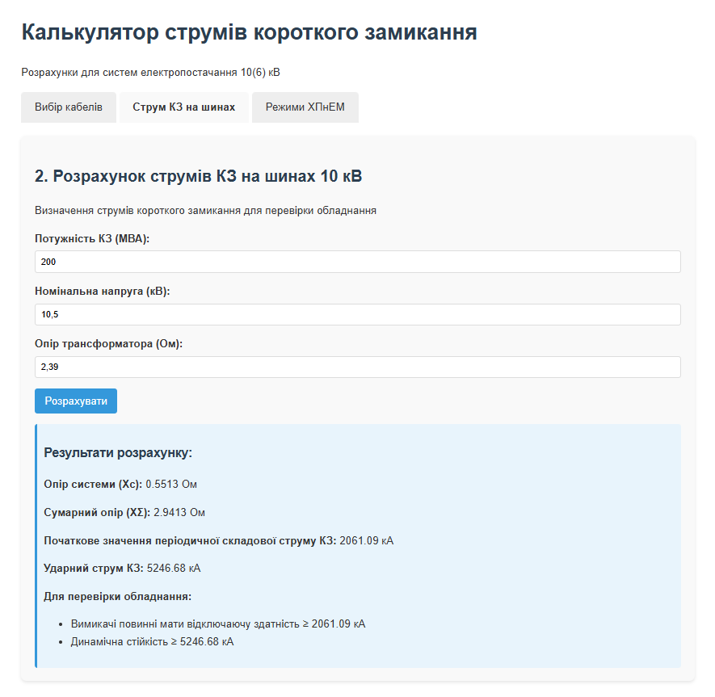

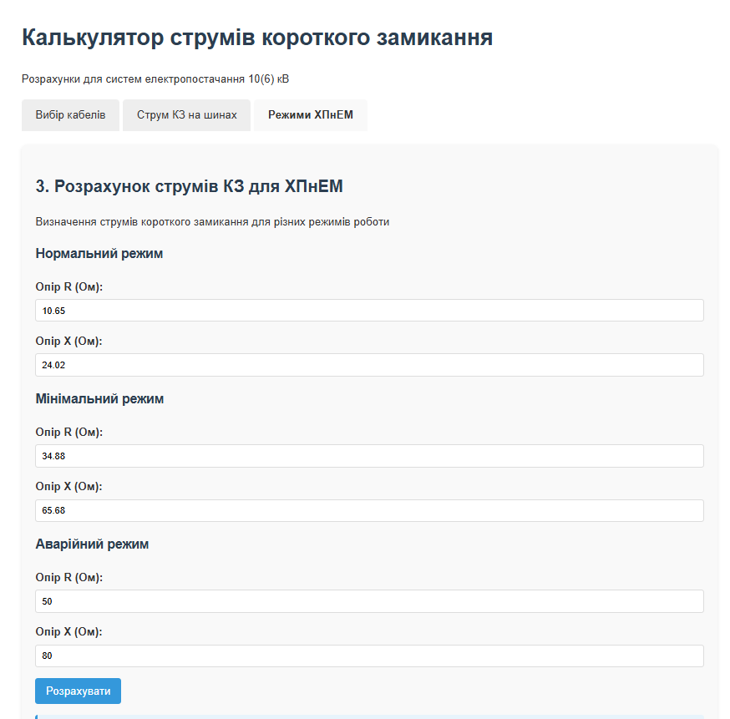

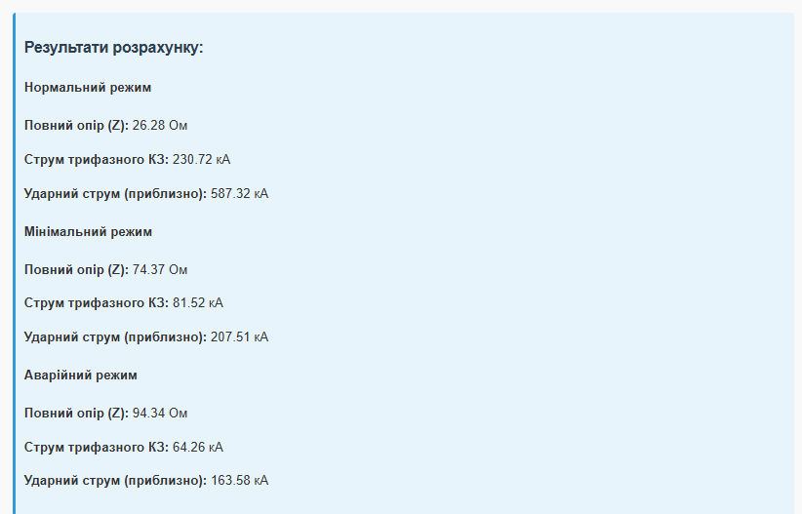

### ****Висновок****

У ході виконання практичної роботи я **розробила веб-калькулятор** для розрахунку струмів короткого замикання (КЗ) у трифазних мережах 10(6) кВ. Програма дозволяє:

1. **Обирати кабелі** з урахуванням економічної густини струму та термічної стійкості.
2. **Розраховувати струми КЗ** на шинах підстанцій для перевірки обладнання.
3. **Аналізувати різні режими роботи** (нормальний, мінімальний, аварійний) для підстанцій типу ХПнЕМ.

#### **Основні результати:**

**Калькулятор коректно працює** з реальними даними (перевірено на контрольних прикладах).  
**Інтерфейс зручний** — розрахунки виконуються в кілька кліків.  
**Враховано особливості** різних режимів роботи мережі.